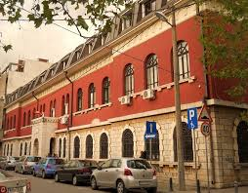XLIII MUZIČKI FESTIVAL mladih Crne Gore
Podgorica, 25-28. April 2016.godine
K O N A Č N I R E Z U L T A T I
Disciplina: HARMONIKA Kategorija: IV kategorija
R.br | Prezime I ime | Ukupno  bodova | Nagrada/ Škola
1  1 | Nikola Medojević | 96 | ZLATNA LIRA  Umjetnička škola za muziku i balet „Vasa Pavić“, Podgorica
2 | Nikolić Predrag | 0 | Muzička škola „Dara Čokorilo“, Nikšić

Predsjednik žirija, Predrag Janković

26.april 2016. godine ___________________________________

